**MAPA DE LA APLICACION**

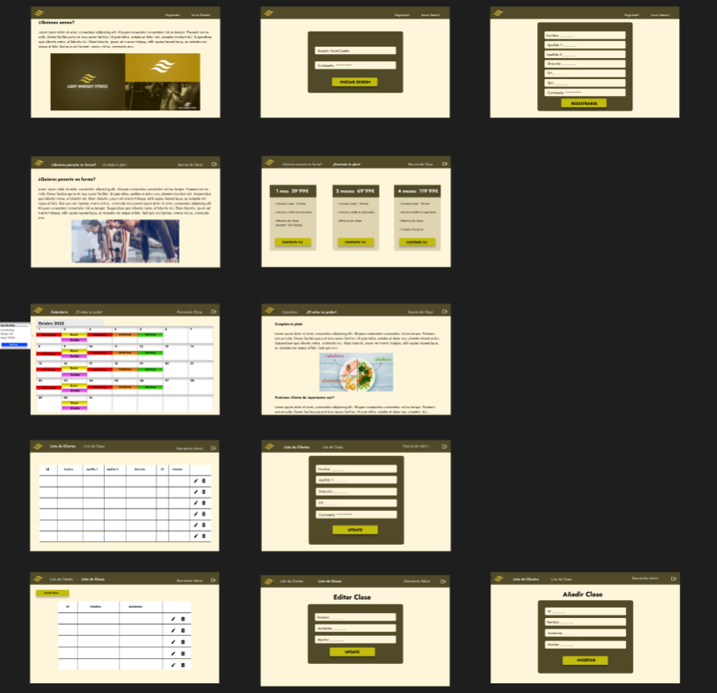

**INDICE:**

1. **Inicio/ Hall**
2. **Inicio de sesión**
3. **Registro de usuario (Add)**
4. **Inicio para usuario loggeado**
5. **Layout con la ssucripciones a los planings**
6. **Calendario para poder consultar las posibles**

**reservas de plazas para las mismas**

1. **Página con cultura general sobre deporte y salud**
2. **Lista de los usuarios registrados (vista Admin)**
3. **Update de usuario**
4. **Lista de los clases(vista Admin)**
5. **Update de clase**
6. **Add clase**

